Powerpcb输出gerber文件操作步骤

第一步：打开powerpcb文件
当你重新打开文件时你可能看不到已灌过的铜，但实际上你灌过得铜是存在的，这时你需要进行如下操作：在setup/disply colors打开所有的层（包括电源地），点击view/nets/ok,灌过得铜就会显示。
第二步：建立子目录
在powerpcb中gerber文件保文件夹默认在powerpcb安装目录的CAM下。点击File/cam，在弹出对话框CAM处用下拉箭头选create,键入文件夹名后，点击ok，输出的gerber文件将保存在新建的文件夹中。
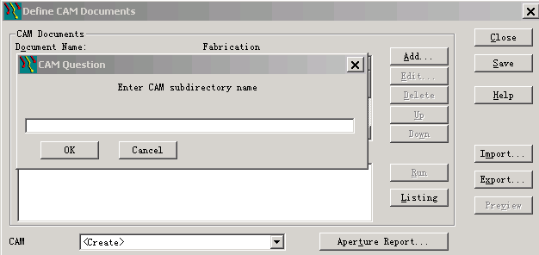

第三步：输出光绘文件
首先来看一下每个powerpcb文件 应输出多少张gerber文件。输出的总数为n+8张。其中n 为板子的层数(例如4 层板，那么n=4)，这n张图为板子每层的连线图；另外8张包括2张丝印图（silkscreen top/bottom） ,2张阻焊图（solder mask top/bottom），2张助焊图(paste mask top/bottom)，2张钻孔图(drill/Nc drill)。下面是输出这些文件的具体操作：
点击Add,弹出下列对话框。在document name处填写绘图文档名，docment处用下拉菜单选择绘图类型，并在弹出对话框中选择相应的已定义过的层的名字，ok后在layers处定义输出的层及每层输出的内容，点击ok后，点击Run即可。
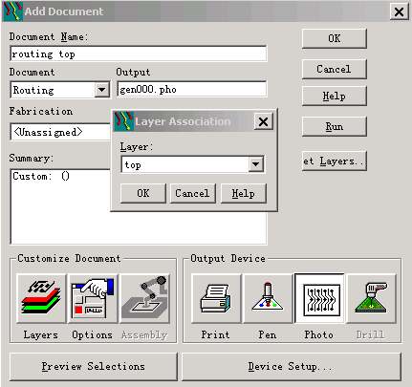

下面举例说明输出每类gerber 文件图“layers”项的设置：
连线图：以top层为例。
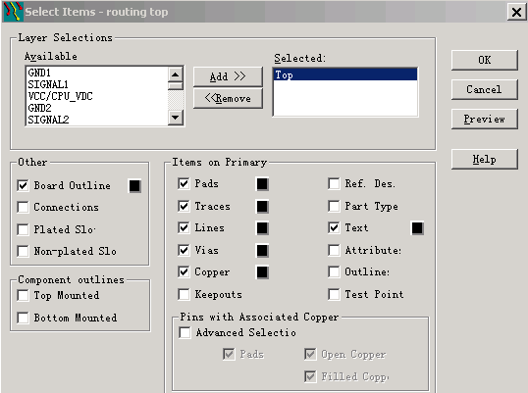
丝印图：包括top和silkscreen top两层，具体每层包含内容如下图。
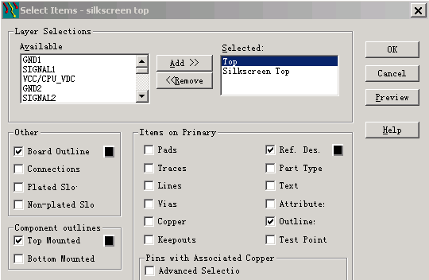

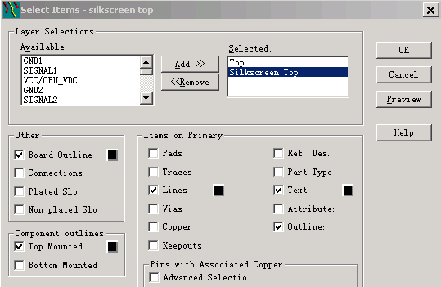

助焊层：包括两层
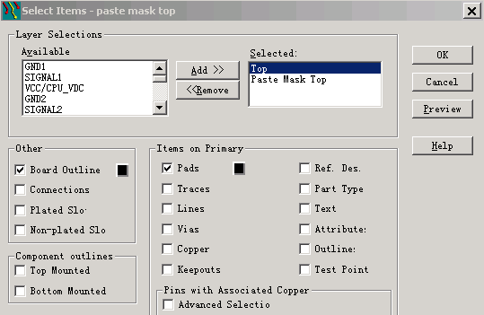

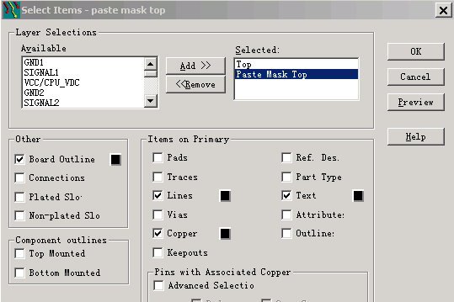

阻焊层：包括两层

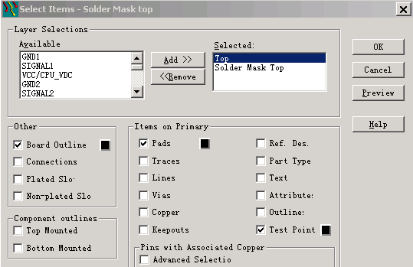

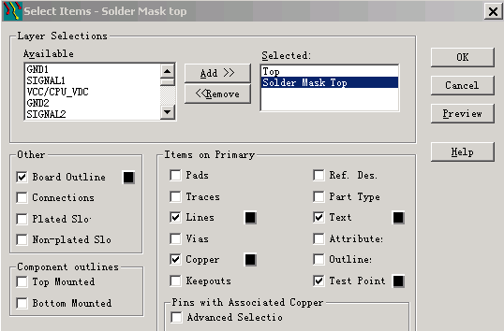

Drill钻孔图：包括2层
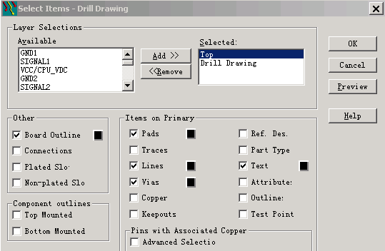

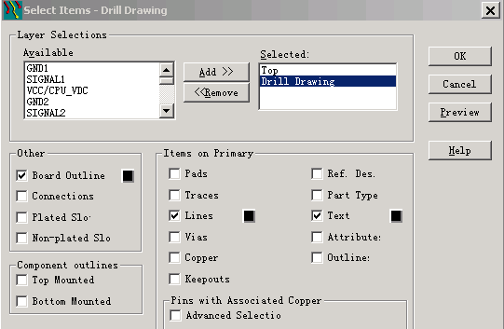

Nc Drill钻孔层：因为该层没有layer层设置，在默认状态下，直接点击ok就可以了。

第四步：输出D码文件
标准的gerber file格式可分为RS-274-D与RS-274-X两种，其不同在于：
- RS-274-D格式的gerber file与aperture是分开的不同文件
- RS-274-X格式的aperture是整合在gerber file中的，因此不需要aperture文件
在制版商没有特殊说明的情况下，我采取输出RS-274-X格式，具体操作如下：
File/Cam/,在对话框选择top或bottom的gerber连线图，Edit/Device Setup/Advanced/Use RS-274-X Format/ok/Augment/ok。在以上的整个操作过程中会弹出对话框，这些对话框中的各项选择默认值。
当然你也可以在输出top或bottom层连线图时同时输出D码。

第五步：输出列表文件
把所有的gerber文件列表，File/Cam/listing。

